# Projekt z przedmiotu: Agentowe i aktorowe systemy decyzyjne

Grupa 7.: Kowalczewski Mikołaj, Borkowski Stanisław

## Role

W naszym systemie przewidujemy wyróżnienie czterech ról. Role nie będą na stałe przypisane do konkretnych urządzeń, a będą reprezentowały stany w jakich te mogą się znajdować. Każda rola ukierunkowana jest na osiągnięcie innego celu.

* **Nowy** – rola przejściowa, w której każdy nowoutworzony agent będzie się znajdował. Takie urządzenie nie posiada zarejestrowanych sąsiadów więc nie wykonuje żadnych operacji negocjowania zmiany trasy. Głównym zadaniem przy odgrywaniu tej roli jest poszukiwanie innych dostępnych agentów i przejście do roli **Tubylec**
* **Tubylec** – rola domyślna, w której docelowo powinien znajdować się każdy z agentów. Głównym zadaniem jest okresowe odświeżanie własnej listy sąsiadów, wyszukiwaniu ewentualnych kolizji i optymalizacji planowanej trasy.
* **Negocjator Aktywny** – rola do której może przejść tubylec po wykryciu kolizji i próbie wynegocjowania zmiany trasy z innym aktorem.
* **Negocjator Pasywny** – tubylec, który postanowił odpowiedzieć na propozycję zmiany trasy przez Negocjatora Aktywnego.

## Nomenklatura

* **Kolizje** - wykrywane są na postawie listy sąsiadów zawierającej m.in. informacje o harmonogramie (miejscu i czasie, w którym zostanie ono odwiedzone) swoich sąsiadów, która jest porównywana z własnym harmonogramem.
* **Zmiana trasy** – zwykle powinna polegać na niewielkim zmianie harmonogramu – zmiany kolejności odwiedzonych miejsc w celu uniknięcia kolizji

## Komunikacja

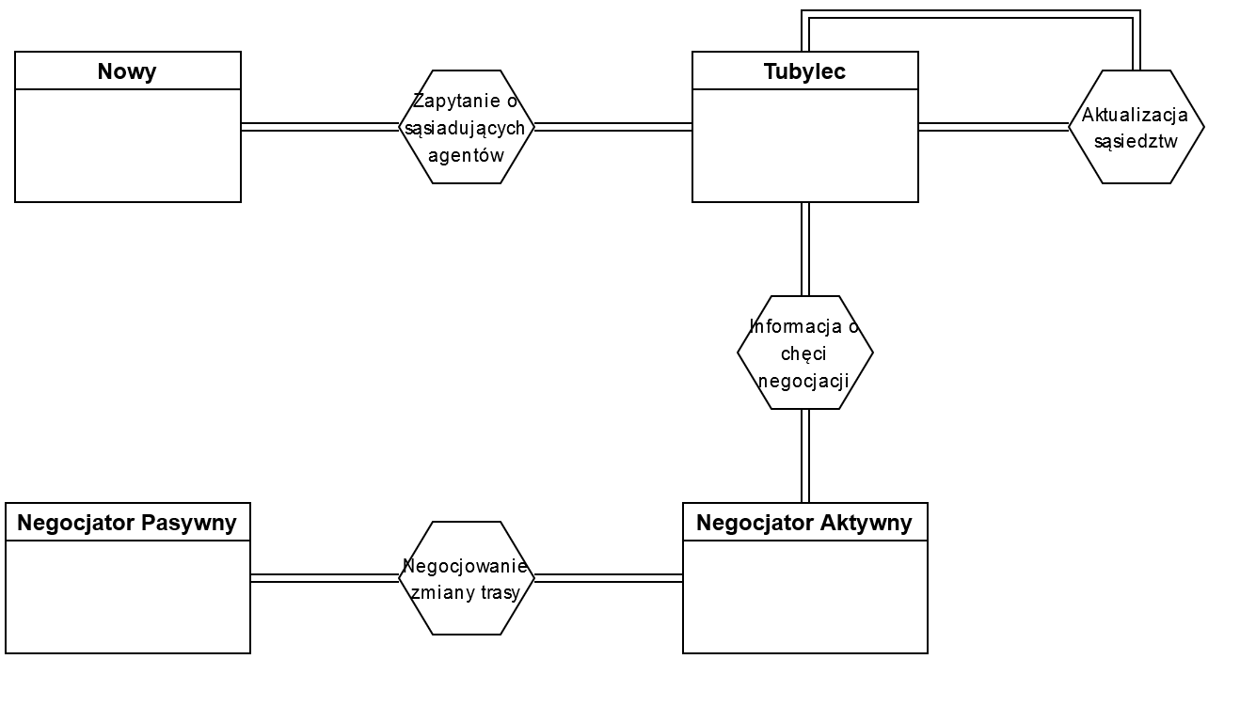

Urządzenie w Roli nowy będzie okresowo wysyłało informację rozgłoszeniową o swojej obecności. Taka informacja może zostać odebrana przez **Tubylca** po czym może dojść do wymiany listy sąsiadów. **Nowy** po odebraniu listy sąsiadów dostosowuje swój harmonogram tak, by uniknąć ewentualnych kolizji.

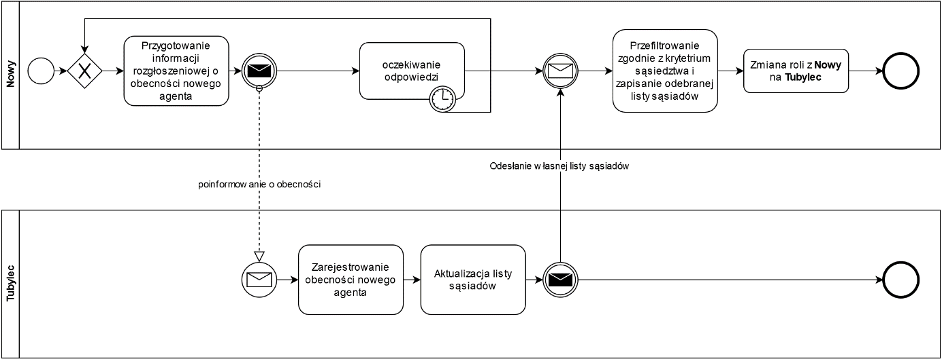

Urządzenie w roli **Tubylec** okresowo aktualizuje swoją listę posiadów, wyszukuje kolizje, próbuje optymalizować swoją trasę, oraz odpowiadać na propozycje negocjowania innych aktorów

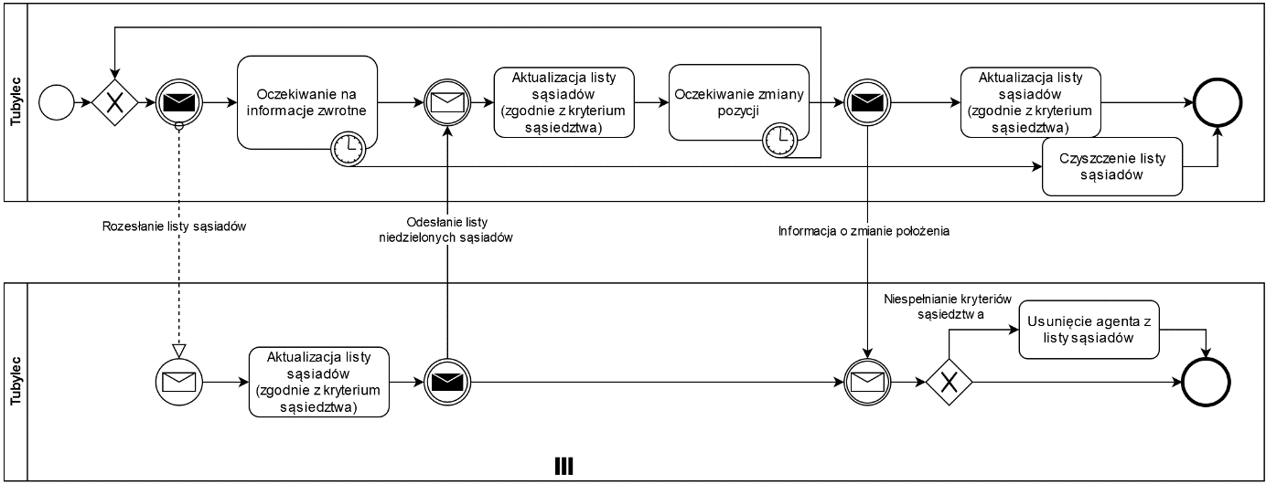

Kiedy dany **Tubylec**, wykryje kolizję i innymi aktorami, może albo zmienić własny harmonogram, albo poprosić inne urządzenie o jego zmianę. W tym celu Tubylec zmienia rolę na **Negocjator Aktywny** i wybiera w sposób dogodny jedno z urządzeń z którym posiada kolizję i proponuje nawiązanie negocjacji.

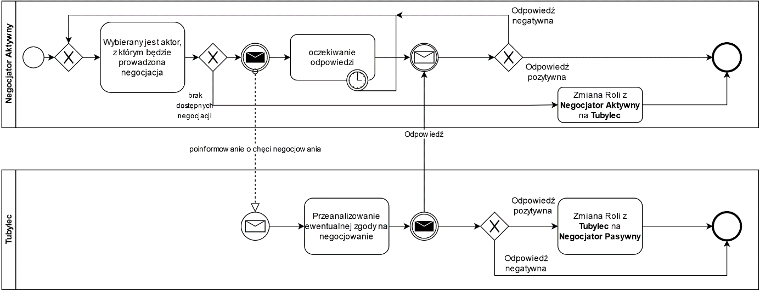

Jeżeli drugie urządzenie odpowie na wezwanie to zmienia się jego rola na **Negocjator Pasywny**, po czym następuje próba wynegocjowania nowego harmonogramu. W przypadku kiedy zaś **Tubylec** nie odpowie na takie wezwanie **Negocjator Aktywny** ponowi próbę z innym urządzeniem kolidującym, lub poniecha dalszego działania.

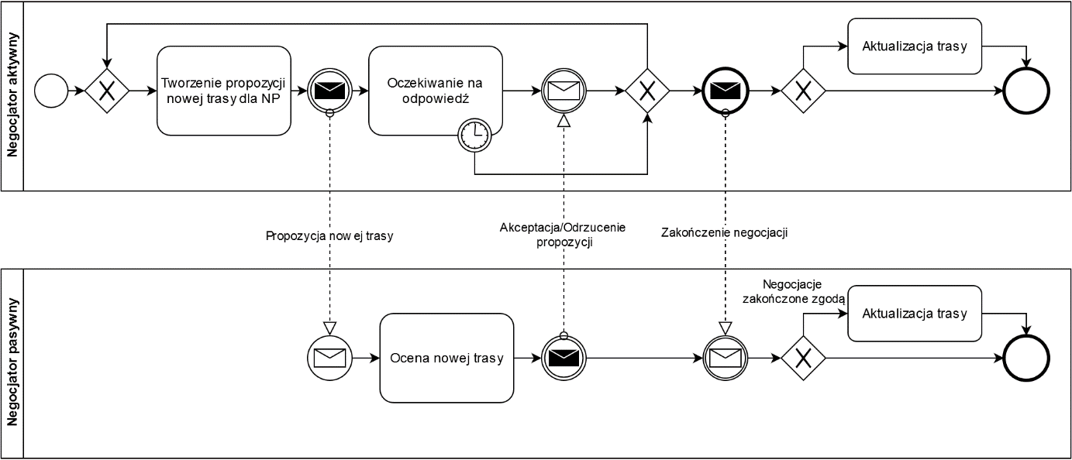

## Choreografia

